登录统一门户。
统一门户地址：
登录账号为教师的教工号，密码为教师在登录统一门户系统中的密码(审核权限人为学工副书记)。同时浏览器建议选用谷歌浏览器进行登录。
在门户中，点击进入【新教务系统】。
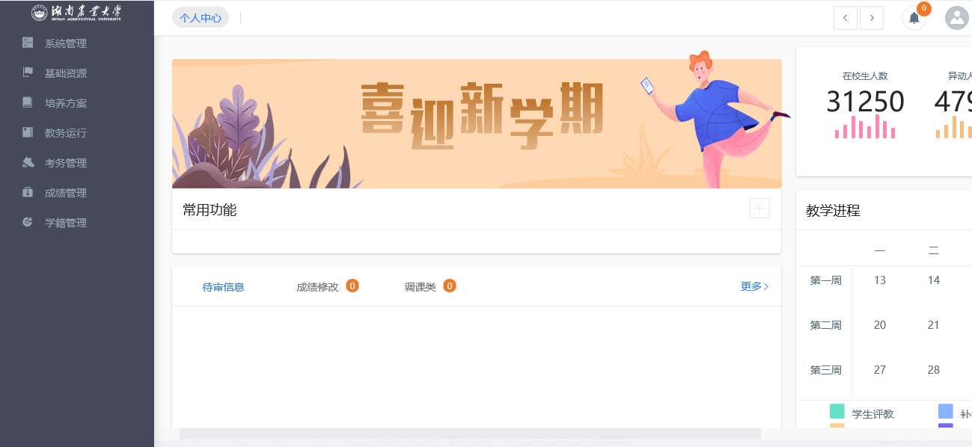
系统登录首页

学籍异动管理
目前【转专业】系统流程设置情况：学生申请→所在专业审核→转入院系审核→教务处审核转入院系审核。

转入学院审核
- 点击【学籍管理】-【学籍异动管理】-【转入院系审核】，查询到待审核的学生异动数据，进行审核。
说明：在进行转入院系审核时，必须为学生指定转入专业的“班级”。后在进行审核。
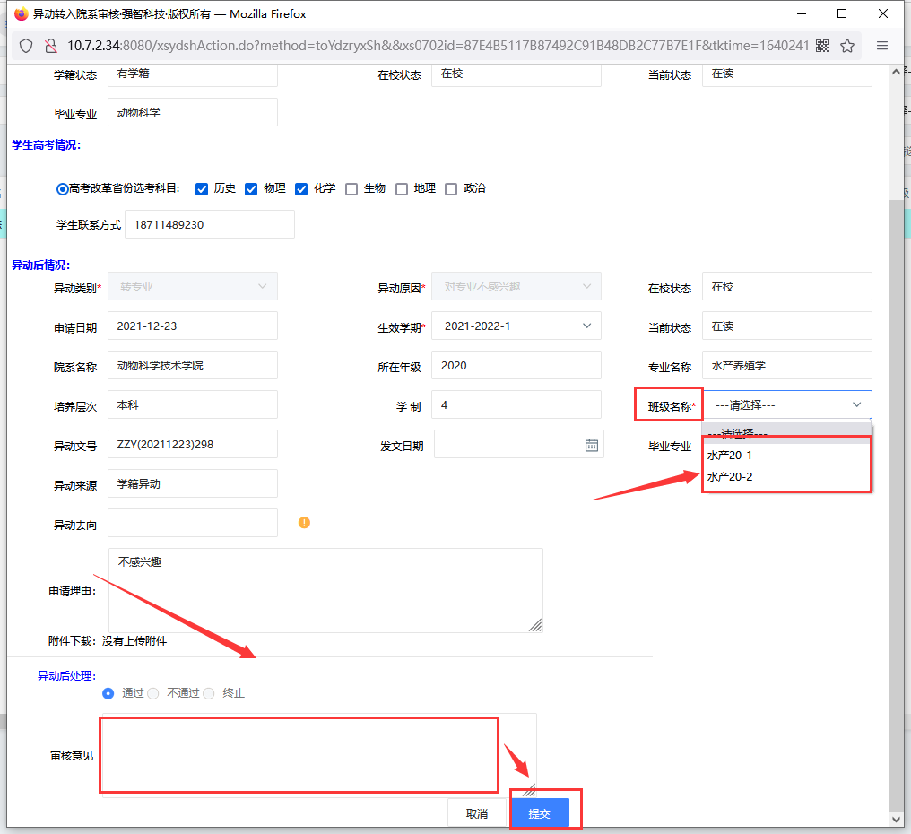
转入院系审核列表
- 在转入院系审核列表页面点击【审核】按钮，选择审核结果，点击【提交】按钮完成审核操作。

转入学院学生名单导出
- 点击【学籍管理】-【学籍异动管理】-【转入院系审核】-【导出】，通过“审核状态”、“异动类别”等联合查询条件，查询该学期“转专业”的学生名单。执行【导出】功能即可导出信息。
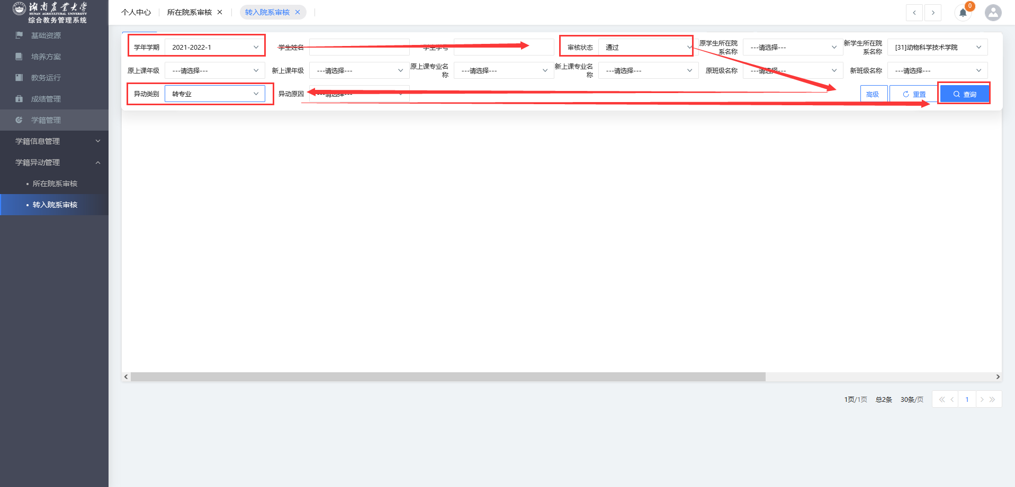
查询转专业名单

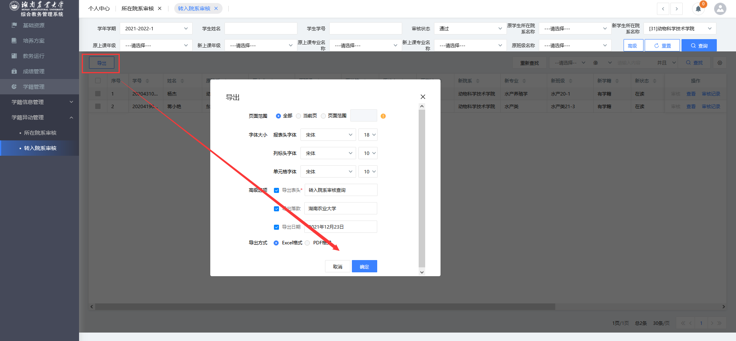
执行导出功能

备注：查询学生申请切换至2023-2024-1学期执行分班导出。

